číslo 531/2026

Dočasná změna trasy a zastávek linek PID 511
Na základě: | Rozhodnutí MěÚ Příbram, č.j. MeUPB 80741/2026/OSH/Sib
Platnost: | od zahájení provozu 19. 6. 2026  do ukončení provozu 19. 9. 2026
Důvod:
Žadatel:
Investor:
Odpovědná osoba:
Zpracoval:
Zpracováno:

VEDENÍ TRASY
směr Příbram
do zst. Nestrašovice beze změny, odkud přímo po III/00416 – vlevo III/00415 – vlevo I/4 (604) – vlevo III/00410 do zst. Svojšice,,rozc. dále ve své trase a zpět v opačném pořadí.

ZASTÁVKY
ruší se
Svojšice 5715

zřizuje se
Svojšice,,rozc. 5916

Provozní parametry
– zapracováno do databáze JŘ: ANO
– namluvení neexistující zastávky: NE
– nutný vývěs JŘ: ANO
– změna dat pro palubní PC: ANO
– vývěs informačních vývěsek: ANO

OZNAČNÍKY ZASTÁVEK A INFORMAČNÍ SYSTÉM
– nutnost umístění provizorního označníku: NE
– počet ks provizorních označníků: 0 ks
– umístění zastávkou službou PID: NE

Schéma
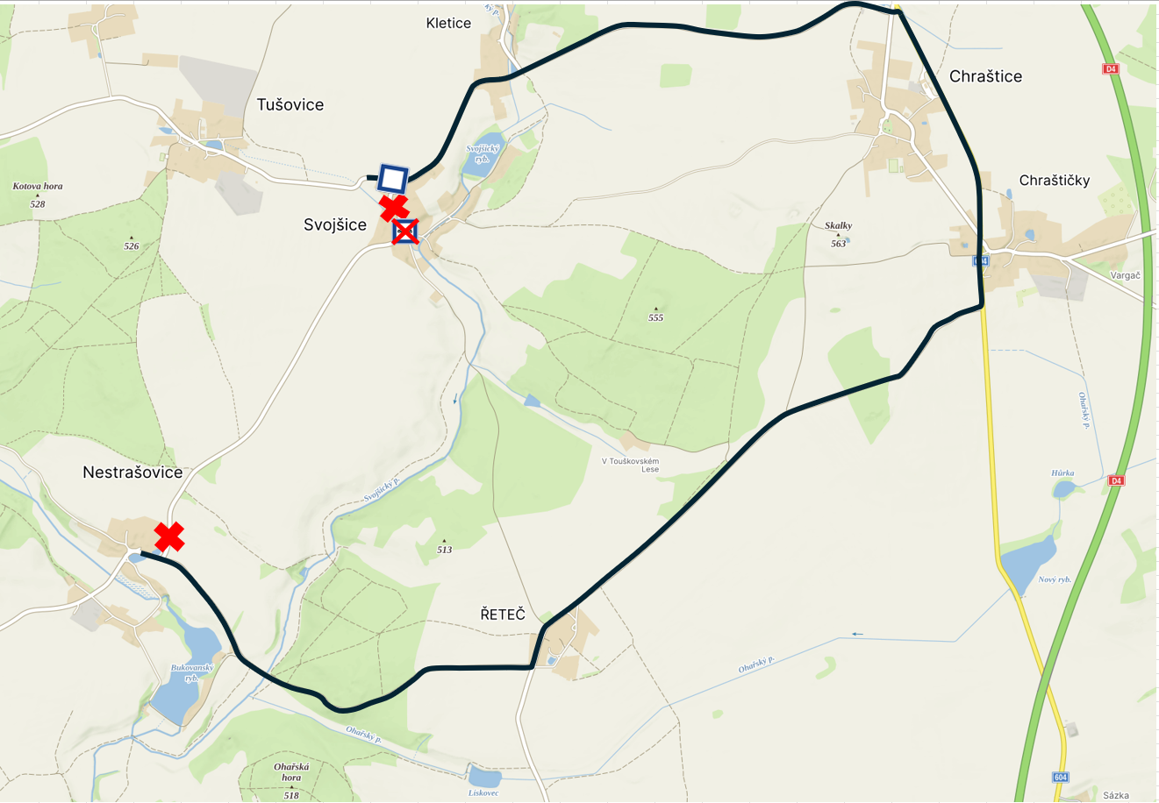

Dotčení dopravci: ARRIVA STŘEDNÍ ČECHY s.r.o.

